kb 3.1 Opdracht planten verpakken in papier
Om planten te beschermen tegen beschadiging en het weer kun je ze inrollen in papier. Je gaat vijf planten verpakken.
Uitvoering
Neem een vel papier en leg het voor je op de tafel.
Maak de pot van de plant schoon en droog met een doekje.
Leg de plant in het midden van het papier met de pot tegen de papierrand aan. (1)
Vouw de één kant van het papier over de plant heen en rol de plant in het papier. (2)
Zet het papier vast met plakband of een nietje (pas op: niet door de plant nieten!)(3)
Vouw de onderkant netjes onder de pot en zet vast met plakband of een nietje.
Het papier aan de bovenkant kun je over de plant vouwen, zodat er een dakje opkomt of terugslaan.(4)

1 | 2
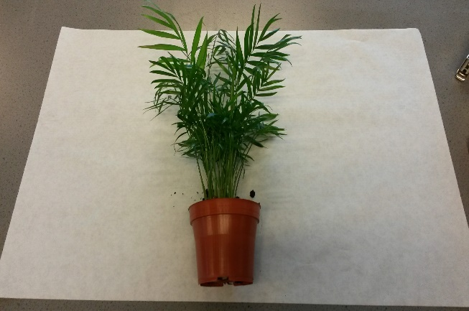 | 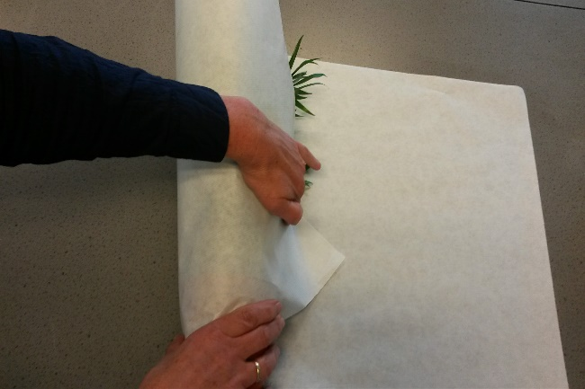
3 | 4
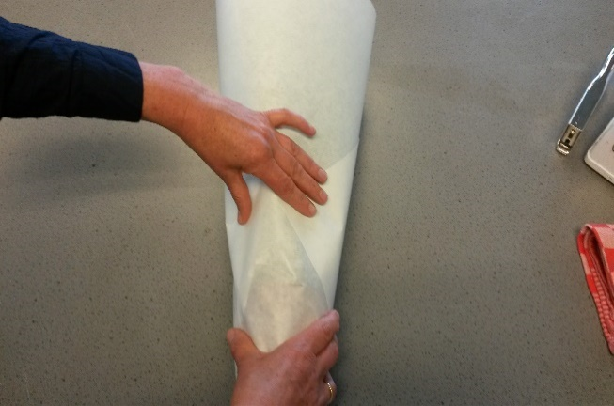 | 